管理体系审核记录表
过程与活动、  抽样计划 | 涉及  条款 | 受审核部门：管理层、员工代表 主管领导：刘永军 苏永超 陪同人员：周二六 | 判定
 |  | 审核员： 姜小清 审核时间：2020.12.16
审核条款：QO:4.1理解组织及其环境、4.2理解相关方的需求和期望、4.3 确定管理体系的范围、4.4质量/职业健康安全管理体系及其过程、5.1领导作用和承诺、5.2质量/职业健康安全方针、5.3组织的岗位、职责和权限、O5.4协商与参与、6.1应对风险和机遇的措施、6.2质量/职业健康安全目标及其实现的策划、Q6.3变更的策划、7.1.1（O7.1）资源总则、7.4沟通/信息交流、9.3管理评审、10.1改进、10.3持续改进，
国家/地方监督抽查情况；顾客满意、相关方投诉及处理情况；一阶段问题验证，
验证企业相关资质证明的有效性；
理解组织及其环境 | 4.1 | 编制了《组织内外部环境因素清单》包括内外部环境因素、日常监视、评价等内容其中：  内部环境因素“4”条、包括“员工对环境保护意识整体较欠缺；在节能减排方面仍需加大力度；在公司清洁，垃圾分类投放行为与素养方面亟待加强；经过评估与评审，公司在基础设施配备，合规义务方面亦存在不足”等；  外部环境因素“5”条、包括“地球资源被大肆开采与破坏，生态平衡遭到严重破坏，多数生物种面临灭绝；全球气候变暖，大气臭氧层被严重破坏；水质被严重污染，森林被大肆砍伐，空气阴霾；全球各国包括中国对气候与环境的保护已日渐重视；中国政府已经加大对环境保护的惩处力度，近年来更是开出高达千万的天价罚单，企业对环境保护的职责与义务已刻不容缓。”等、涉及“政治、文化、法律法规、监管部门、技术、经济及竞争环境”等方面——查基本符合实际情况；  ——查上述内容组织宗旨战略方向基本相关、并对质量及职业健康安全管理体系实现策划能力可以产生一定影响；  成文信息及时更新日期“2020.5.12”、有编审批、符合规定；
理解相关方的需求和期望 | 4.2 | 编制了《相关方及其需求清单》包括相关方及其需要的内容、及监视和评审记录基本有效、参评人等信息；  其中相关方共11条、具体“顾客、员工、股东、供方和合作伙伴、政府”等；  查其需求包括“安全生产、环保生产、符合环境法律法规、不可发生火灾、提供相关消防知识培训、产品环保”等——查组织监视和评审这些相关方的信息及其相关要求基本有效。  查组织“合规义务”《职业健康安全管理体系法规和其他要求清单》34项、具体“国家和地方法律法规、标准等”——查评价基本有效；  成文信息及时更新日期“2020.5.12”、有编审批符合规定；
确定质量、职业健康安全管理体系的范围 | 4.3 | 在确定管理体系范围时公司考虑了以下内容：a各种内部和外部因素；b相关方的要求，包括相关合规义务；c组织的活动、产品和产品；  其组织单元、职能和物理边界：贵州省黔西南布依族苗族自治州兴义市郑屯镇国兴汽配商贸物流城8号；部门包括质量部、销售部、行政部、财务部、生产技术部；  质量、职业健康安全管理体系范围为：Q 钢塑复合管、涂塑钢管及涂塑配件的生产、销售S：钢塑复合管、涂塑钢管及涂塑配件的生产、销售所涉及场所相关的职业健康安全管理活动；  不适用条款情况：删减质量管理体系8.3条款、查理由“按照标准及客户要求进行生产加工，不需再进行设计开发，删减后不影响组织满足顾客和法律法规要求的能力和责任”——基本充分符合规定。
质量、职业健康安全管理体系及其过程 | 4.4 | 通过文审检查手册及相关程序文件可知：  基本确定体系的目标和实现这些目标所需的过程；明确了为管理过程确定职责、权限和义务；确定了组织的能力及预先确定资源约束条件；确定了过程相互依赖的关系，分析了个别过程的变更对整个体系的影响；基本做到了将过程及其相互关系作为一个体系进行管理，以有效和高效地实现组织的质量目标；另组织为确保获得必要的信息，以运行和改进过程并监视、分析和评价整个体系的绩效；明确了管理可能影响过程输出和质量及职业健康安全管理体系整体结果的风险；这其中包括确定了质量及职业健康安全管理体系范围、组织架构图、产品及服务、现场及产品线过程/能力相关的设备和人员清单、绩效指标的确定、风险及机遇的识别、职责和权限的公示、识别了变更对过程的影响、及体系应获取的资源、提供了内审和管理评审的实施情况等；策划输出 包括：手册、程序文件、表格和记录等；  另查近一年来的体系的基本没有变更的情况；  组织在建立并保持质量、职业健康安全管理体系时，充分考虑了标准4.1和4.2获得的知识并已形成文件化信息；
领导作用与承诺  总则 | 5.1  5.1.1 | 公司通过内审、管评及实施不符合纠正、改进措施和技术改造等方法来完善和持续发展公司的管理体系。公司负责人说主要承诺有：  1)对管理体系的有效性要承担责任；  2)建立公司管理体系的方针和目标并确保与公司的环境相适应，与公司战略方向保持一致以及方针在公司内得到沟通理解和有效实施；  3）确保管理体系要求融入公司的生产、服务各过程。  4）促进使用过程方法和机遇风险的思维。  5)建立合理的公司组织结构,确保管理体系所需资源能被获得；  6)建立良好的沟通机制，杜绝因沟通影响管理体系运行有效性；  7）确保管理体系实现其预期的结果。  8)促使员工积极参与，指导和支持他们为公司管理体系的有效性作出贡献。  9）推动公司改进和创新；  10)做好管理岗位的任命，公司内部公开发布任命书，以支持其他管理者在其负责领域证实其领导作用；  公司对全体员工进行了产品质量以及顾客关注焦点的宣传和培训，制定了管理文件和管理目标并按规定进行了管理评审，目前该公司的管理体系基本得到了落实。管理层通过制定方针和目标并通过会议、培训等形式要求员工理解企业的方针目标以及传达守法经营及达到顾客满意的质量意识的重要性并形成制度化，强调企业实施管理体系的重要性。资源提供充分并通过定期进行管理评审发现过程中存在的问题并加以改进，承诺基本有效。企业通过会议、培训等形式要求员工理解公司的方针和目标，以及遵守法律法规的重要性及顾客满意的重要性，并形成制度化，规定了定期检查落实的情况，并有具体要求。  ——承诺基本实现，没有违反的情况发生。
以顾客为关注焦点 | 5.1.2 | 审核管理层得知：  管理层基本做到在确定顾客要求和就达成共识方面和顾客进行沟通，这包括相关的法律法规要求、技术及法律调查、水平对比、市场趋势、统计及预测信息、顾客满意度/感受监视结果等内容；另基本可以做到将组织目标和顾客需求及期望关联，顾客满意度监控结果的分析及适当措施；  明确对产品及服务符合性要求，及顾客满意度符合性有影响的风险和机遇的内容；
质量、职业健康安全方针 | 5.2 | 质量、职业健康安全方针为：  “科技创新、质量创优，服务争优、满意客户；关爱员工、保障健康，遵规守法、持续改进”；  其中质量方针内涵是：坚持标准、严格按照国家标准组织生产，产品质量达到标准的要求；持续改进：持续改进生产装备、生产工艺、产品质量及管理水平，使公司技术水平和管理水平不断提高；争创一流：公司整体水平处于同行业先进水平；顾客满意：满足并超越顾客对产品和服务的要求，诚信合作，互惠共赢。安全方针内涵是：安全第一：要把安全工作放在第一位，只有抓好安全，才能搞好生产；预防为主：控制职业健康安全事故事件的发生；遵规守法：自觉遵守国家、地方和行业法律法规及其他要求，不断提高全体员工的安全意识；  公司以质量及职业健康安全方针标准为基础结合公司实际特制定管理方针。与管代和总经理进行交谈中发现对方针内涵的理解较深刻；另方针能为制定目标提供框架，方针基本符合标准的要求。总经理用会议、文件等方法保证管理方针为全体员工理解并落实到工作中。总经理说管理评审时对方针的持续适宜性进行了评审，有评审记录。  以上管理方针通过文件、培训等形式将公司管理方针传达给所有为公司工作或代表公司的人员，相关方也可获取——基本符合标准要求；
组织的岗位、职责和权限 | 5.3 | 公司确定了公司机构并规定了各岗位人员职责、权限和相互关系，并在公司内对各级员工进行了必要的传达。对从事与生产有关的管理、执行和验证人员规定其职责、权限及其相互关系，以实现公司管理方针和管理目标。建立、实施和保持公司管理体系所需的过程，公司决定任命杨帆为质量及职业健康安全管理体系的管理者代表。其职责和权限包括确保本公司管理体系所需的过程得到建立、实施和保持，代表总经理行使职权；向最高管理者报告管理体系的运行、管理业绩情况以供评审，并提出管理体系改进方面的建议；确保在整个组织内提高满足顾客、相关方要求和适用法律法规要求的意识；组织落实公司管理体系的管理评审和内部审核；及时处理影响公司管理体系正常运行的有关问题；负责公司管理体系有关事宜的对外联络等。  另任命苏永超为本公司职业健康安全管理体系的员工代表：适当参与和协商本公司的职业健康安全管理的事务，包括：危险源辨识、风险评价和控制措施的确定；事件调查；职业健康安全方针和目标的制定和评审；发表意见。
员工的参与和协商 | 5.4 | 查证了以下证据、确定员工参与和协商的方式：  1.为参与和协商提供所需的机制、时间、培训和资源包括——设立了员工代表、提供时间、培训、人力物力财力 等资源。  2.及时提供获取清晰的，易于理解的有关职业健康安全管理体系相关的信息的渠道——设立意见建议箱、提供公司内部邮件处理系统并及时反馈；  3.另经询问得知：不存在包括对工作人员的意见或建议未作出响应,语言或文字障碍、报复或者报复性的威胁、以及防碍或不利于员工参与的制度或实践的障碍和屏障，现场也未发现类似情况的发生。  4.在下述方面强调非管理岗位员工的协商：确定相关方的需求和期望 ；制定职业健康安全方针 ；适用时，分配组织的角色、职责和权限 ；确定如何履行法律法规要求和其他要求 ；制定职业健康安全目标和实现目标的策划 ；对外包、采购和承包商确定适用的的控制；确定需要监视、测量和评价的内容等；  5.在下述方面强调非管理岗位员工的参与：确定使他们参与和协商的机制；辨识危险源及评价风险和机遇 ；  确定消除危险源以及降低职业健康安全风险的措施 ；确定能力要求、培训需求、培训以及对培训进行评价 ；  确定需要沟通的内容以及如何进行沟通 ；确定控制措施以及这些措施的有效实施和应用 ；对事件和不符合进行调查以及确定纠正措施 。  6.另根据安全生产法相关内容要求参与和协商：  内部协商和参与：适当参与危险源辨识、风险评估、控制措施的确定的、适当参与事件调查的；参与职业健康方针和目标制定和评审；对影响他们职业健康安全的任何变化进行协商；对职业健康安全事物发表意见的；  与承包方的协商：新的或不熟悉的危险源、新的或改进的控制措施；材料、设备、有害暴露等的变化；应急安排的变化；法律法规和其他要求的变化等；
应对风险和机遇的措施 | 6.1 | 编制了《风险和机遇控制程序》、《风险和机遇评估分析表》考虑到了包括“内外部因素、相关方及其需求、风险类别、风险机遇描述、应对措施的策划、措施有效性评价、执行和责任部门”等内容；其中：  识别的风险机遇风险9条、具体包括“风险：国家新环保法和环境影响评价的实施，体现了国家对环境保护的日益重视，增加了企业环境保护的投入。机遇：公司主要钢塑复合管、涂塑钢管及涂塑配件的生产、销售和服务，环境污染较小。风险：公司主要为国内客户，若没有充分理解顾客要求，可能面临严重的损失。  机遇：市场竞争的加剧，公司管理水平的提升，会给公司带来潜在的发展机遇。风险：公司所在地社会形比较稳定，行业管理较为规范，同时居住客户素质较好， 相对风险较小。机遇：公司目前所在区域的社会形势稳定，行业管理规范，对公司的稳定发展提供比较好的环境。风险：目前公司管理流程基本覆盖了公司日常工作，如督导流程执行力得不到保证，会对公司运行带来一定的风险。机遇：完善流程，加强对产品生产和品质的督导，提高执行力，可以提高公司的管理水平”等；  相应的控制措施“避免风险、承担风险、消除风险源、改变风险的可能性和后果、分担风险，延缓风险”等；  措施评审结论“有效”、有责任部门和相关人员的评审和评价要求信息——查应对措施与其对产品和服务符合性的潜在影响基本相适应、文件有编审批、更新日期2020.5.20.；
质量、职业健康安全目标及其实现的策划 | 6.2 | 公司对管理体系所需的相关职能、层次和过程设定管理目标；管理目标：a) 与管理方针保持一致；b) 可测量；c) 考虑适用的要求；d) 与提供合格产品和服务以及增强顾客满意相关；e) 予以监视；f) 予以沟通；g) 适时更新。公司制定 “目标控制程序”来规划公司的整体管理目标，并以目标管理方法层层展开落实，各部门依据公司整体目标制订相应的管理目标实施方案并统计实绩，根据每年目标达成状况，通过管理审查会议审查评估绩效并制定下一年度的目标。  公司对管理体系所需的相关职能、层次和过程设定管理目标。  质量目标：  产品检验合格率100%；顾客满意度≥95%；  职业健康安全目标：  人身死亡事故、重大设备事故、职业病、火灾事故均为0；年人员重伤率0；年人员轻伤率0；  ——查目标得到分解并可测量，与公司管理方针一致。  每半年由行政部按公司管理目标考核要求统计考核公司管理目标完成情况，提交管理评审会议。查2020年上半年公司管理目标完成情况，各项目标均已完成，考核日期2020.6.2。  另质量、安全目标指标得到适度分解、见各部门检查单；
变更的策划 | 6.3 | 组织识别的变更：生产线变更、产品服务、体系范围变更等；  当质量管理体系发生变更时、组织通过文件化评审方式、对以下内容进行了考虑：变更目的及其潜在后果；风险和机遇评审结果、监测结果，管理评审，审核结果，不符合项评审，投诉分析，过程绩效分析，组织环境变动，顾客及利益相关方的需求变更等；  查近一年体系没有变化、  二标手册版本：“A/0版”、2020.5.12发布、编号CJGY/QS-2020；
资源、总则 | 7.1  7.1.1 | 查公司配备了钢塑复合管、涂塑钢管及涂塑配件生产及销售必要的人力资源，基础设施、办公用品、环保、安全设施等及规范文件、资金等必要的资源，能够持续满足顾客需求和管理体系运行改进的需要；
沟通  员工代表访谈 | 7.4 | 沟通方式：定期部门会议、简报、电子邮件、企业内网、另电话传真、微信、QQ、安全员例会；  内部沟通：每周一安全点检、每月安全标准化学习；  外部沟通：质量监督局和环保局、安监局沟通包括在上述沟通记录中；  沟通时机：随时；  沟通对象：公司内部相关部门、外部相关组织、政府机构、顾客、供应商等。  责任人：当事人；  请问在这一年里、“员工代表苏永超”的工作情况如何开展？ 取得了哪些职业健康安全绩效？  回答：公司组织对公司办公、生活、生产活动可能对环境造成影响的因素和危险源风险因素进行识别排查，对排查出的危险源按照《危险源辩识和风险评价控制程序》组织人员进行评价。对评价出一般危险源，教育员工按照公司的规章制度，操作规程，法律法规要求，进行控制。对评价出的重大环境因素和重大危险源，组织人员制定管理方案，并组织实施，减少因办公活动、生活和生产活动造成的环境影响，降低危险风险因素造成对职工和外来人员的伤害。在实施活动中，公司及时进行信息交流，包括公司内部沟通，使公司员工形成共识，为实现公司质量安全方针、目标指标而共同努力。及对与公司的相关方包括公司的顾客，公司的供方等及时交流，把公司质量安全方针通报给相关方，希望他们在生产、生活活动中，严格按照ISO9001、ISO45001标准的规定，遵照相关法律法规的要求，规范活动，为产品质量提高，为人员的生命财产安全做出应有的贡献。另外参与组织了适用法律法规和其它要求的收集、贯彻执行，检查执行情况并对执行情况进行评价。
管理评审 | 9.3 | 公司编制并实施《管理评审程序》，规定管理评审每年进行一次，由总经理决定是否增加管理评审的频次。  查策划：在《管理评审程序》中明确了管理评审的实施要求。策划每年进行一次管理评审，间隔不超过12个月。  查阅公司管理评审资料，提供：  1.《管理评审计划》包括“评审目的、范围、要点、各部门评审准备工作要求”等内容、参加人员包括公司总经理、管理者代表、各部门负责人、评审时间计划2020.10.16进行、评审方式：会议评审，编制批准刘杨帆永军；  2.提供《管理评审签到》包括“刘永军杨帆周二涛”等6人签到信息内容、日期2020.10.16；  3.提供“管理评审输入报告”5份、抽查1份、《质量部工作报告》包括“审核结果。这次内审在我部没有发现一个不符合项，当然，内审只是一个抽样调查活动，在我部门没有发现不符合项，并不说明我部没有不符合项。内审中针对我部门提出的一些问题虽没有开出不符合项报告，但我们也会高度重视，加以整改。  体系运行业绩。我部门严格按照文件中规定的职责开展工作，完成了一体化目标。按要求识别了本部门的环境因素，进行识别了危险源，进行了危险源识别评价，对重要危险源进行了控制，无重大安全事故发生。积极参加了内审等。按相关程序文件和作业文件要求开展工作，认真填写工作记录。总之，我部门按要求开展工作，具有符合性、有效性”等内容；  4.提供《管理评审报告》结论：“公司建立了“科技创新、质量创优，服务争优、满意客户；关爱员工、保障健康，遵规守法、持续改进。”管理方针，公司的管理方针体现了公司的特点，具有一定的适宜性。公司根据管理方针制定了公司管理目标，目前公司管理目标的完成情况：产品一次交验合格率98.3%、客户有效投诉处理率100%、顾客满意率95.5分、未发生火灾事故、未发生安全事故等。从公司的管理目标的实现情况和各部门对管理目标的理解情况来看,公司的目标具有一定的适宜性。公司针对产品的特点和发展需要公司设置了部门。各个部门负责人均为工作经验丰富、大中专以上的专业人员，针对质量管理体系的需要，公司组织了人员学习了质量、安全管理体系标准及公司管理手册和程序文件。通过文件的发布和培训，在增强管理者和员工的质量意识、安全意识和法规意识的基础上，管理者和员工识别和应对风险和机遇的意识也得到初步的建立，再结合公司的特点，将新版标准的要求融入到了公司的生产过程中，为GB/T9001-2016和ISO 45001:2018标准在公司的实施奠定了基础。公司的设备设施、消防器材配备齐全,公司各部门均制定了岗位职责，职责分配清晰。公司的组织机构设置合理、资源充分满足管理体系的运行要求”等8项，说明目前管理体系的符合性、有效性和充分性——符合标准要求；  5.持续改进要求：  根据管理评审结果，对发现的个性、偶然性问题，举一反三制订纠正和预防措施计划（详见附表），并按计划要求组织实施及跟踪检查验证，确保ISO9001：2015、ISO45001:2018管理体系高质量的顺畅运行，提高公司绩效管理。  a）全面强化各级领导积极参与公司“三体系”运行工作。在实施过程中，使其充分理解体系运行的真正意义，提升其使命感和责任感。建立奖惩机制，促使全体职工自觉参与公司“三体系”管理，避免出现人为的执行偏差。  b）进一步加强“三体系”的宣传和教育。力求将体系管理思想意识和理念培养成为一种习惯，并能够自觉按照管理标准来规范自己的行为，最终成为公司“三体系”管理的一种文化。  c）进一步强化基层职工的技能培训和行为训练。使其主动运用管理体系运行程序控制风险，避免事故（即质量事故、安全事故）的发生。  d) 进一步加强记录管理。采用日常与专项检查的模式，规范各单位记录、表单的使用与管理。  管评主持及批准：刘永军、日期2020.10.16；
总则 | 10.1 | 公司管理体系方针、目标、内部审核、管理评审、不合格和纠正措施各项要求得到落实，相关管理活动得到有效开展，体现了持续改进的要求及改进产品和产品来满足未来的需要和期望。考虑了分析、评价结果及管理评审的输出，并确定了对存在应关注的持续改进的需求和机遇。
持续改进 | 10.3 | 通过对管理评审的审核、确定了组织的环境管理体系的适宜性、充分性和有效性，环境管理体系绩效得到了提升——基本满足标准的要求，组织的持续改进绩效明显；
国家/地方监督抽查情况；  顾客满意、相关方投诉及处理情况；  一阶段问题验证，  验证企业相关资质证明的有效性； |  | 无地方抽查情况；  无顾客投诉情况；  一阶段问题点已经整改完成、不符合关闭；  企业营业执照、涉水卫生批件在有效期内、符合规定；  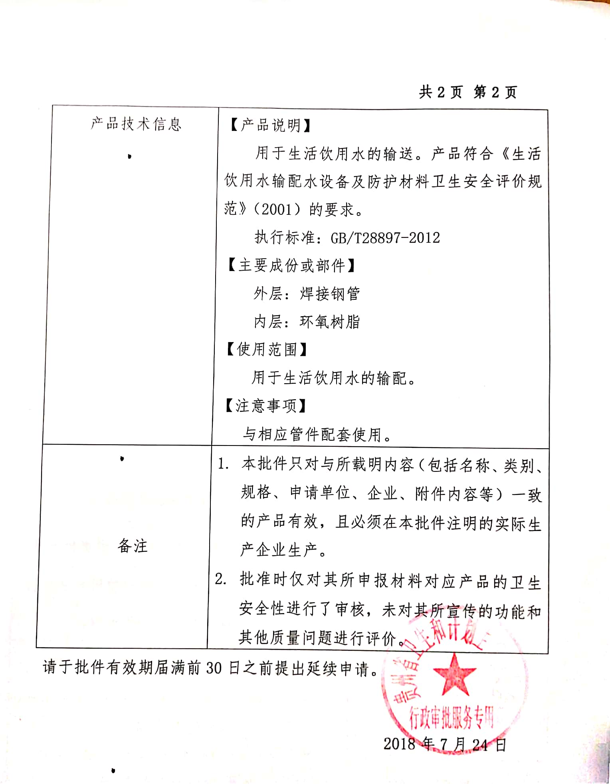  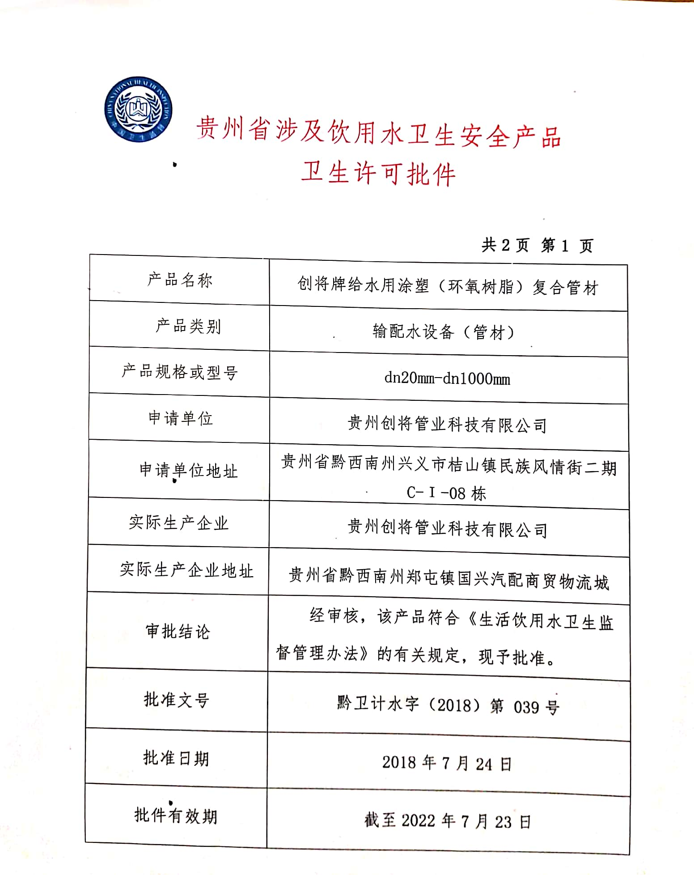

说明：不符合标注N

